Het virale effect van Write for Rights
De kracht van Write for Rights zit hem in de hoeveelheid. Hoe meer mensen meedoen, hoe meer impact we kunnen hebben. Sociale media kan hierbij goed helpen.. Wist je dat maar liefst 96% van de Nederlanders sociale media gebruikt?
In een paar stappen kun je je eigen evenement promoten op internet.
1. Maak een event aan op writeforrights.nl/organiseren. Klik op ‘jouw event’

2. Maak een event aan op Facebook met een link naar jouw event op de Amnestywebsite

3. Promoot je event via Facebook of andere sociale media

4. Laat op de dag zelf met foto’s of filmpjes zien hoe leuk het evenement is

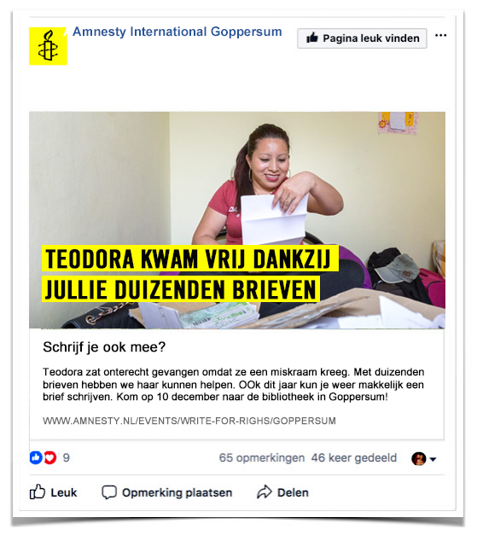
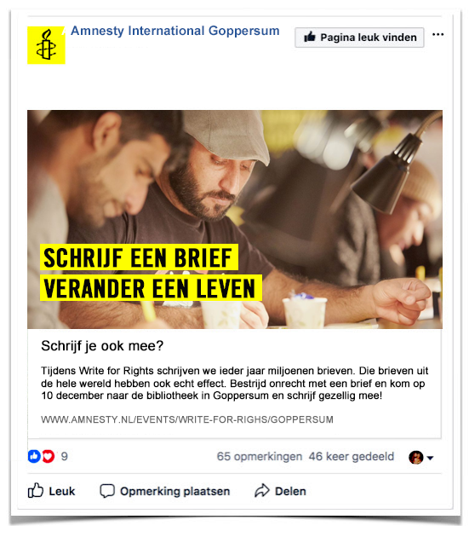

Algemene tips:
- Gebruik in al je berichten op Facebook, Twitter én Instagram de hashtag #writeforrights. Zo kunnen ook mensen die niet jouw volgers zijn, jouw bericht vinden, bekijken en erop reageren.
- Via writeforrights.nl/jouwevent zorg je dat jouw evenement op de kaart staat. Gebruik een mooie foto en enthousiaste tekst.
- Facebook kun je goed gebruiken om mensen uit te nodigen voor jouw schrijfevent. Maak een evenement aan, en nodig mensen uit. Vergeet niet de link naar je evenement op de Amnesty-website te vermelden. Organiseer je je schrijfactie in een bibliotheek, café of bij een andere organisatie met een facebookaccount? Maak ze medeorganisator van het facebookevent en vraag of zij het ook delen met hun contacten.

- Vraag mensen die je goed kent om je bericht te liken, te delen of er een reactie bij te schrijven. Zo wordt je bericht populairder en krijgen meer mensen het te zien.
- Wil je extra reclame maken? Het team van Write for Rights heeft budget om advertenties van jouw evenement op Facebook te plaatsen. Neem contact op met writeforrights@amnesty.nl als je hiervoor in aanmerking wilt komen. Let op: op = op, dus zorg dat je er snel bij bent!

- Ken je mensen met veel volgers? Vraag hen je berichten te delen. Of vraag ze om hun eigen bericht te maken om Write for Rights te promoten. Om het makkelijker te maken kun je ze een voorzetje geven. Dit kunnen zij dan aanpassen en delen. Zo geef je ze handvatten en ook de vrijheid om er een persoonlijk bericht van te maken.
- Vraag de deelnemers aan je Write for Rights-event om een foto van zichzelf te maken, met daarop ook de brief die ze geschreven hebben, en deze te delen via sociale media, uiteraard met #writeforrights!
- Kijk ook eens op www.facebook.com/amnestynl, www.twitter.com/amnestynl, www.instagram.com/amnestynl/ en http://www.facebook.com/groups/WriteForRightsNL/en laat je inspireren. Je kunt natuurlijk altijd retweeten of berichten delen.
- Kwaliteit is belangrijker dan kwantiteit: liever drie goede foto’s, dan een bomvol fotoboek met minder interessante plaatjes.
- Doet de burgemeester (of een andere prominent) mee? Stuur een berichtje of tag en vraag hem/haar om mee te twitteren. Vraag hem/haar ook om iets op haar andere sociale media kanalen te delen.
- Hang tijdens je Write for Rights-event een poster op met #writeforrights: zo herinner je deelnemers eraan dat ze deze hashtag kunnen gebruiken.

